Indicação Nº 496/2025Indicação Nº 496/2025

EMENTA: SOLICITO AO EXMO. SR. PREFEITO A REALIZAÇÃO DE LIMPEZA COMPLETA NOS ARREDORES DA ANTIGA CRECHE DO CAIC.

SENHOR PRESIDENTE,
SENHORES VEREADORES.

Apresento a V.Exa. nos termos do Art. 160 do Regimento Interno, a presente Indicação a ser encaminhada ao Senhor Prefeito Municipal Paulo de Oliveira e Silva, juntamente com a Secretaria competente, solicitando a realização de limpeza completa nos arredores da antiga creche do CAIC.
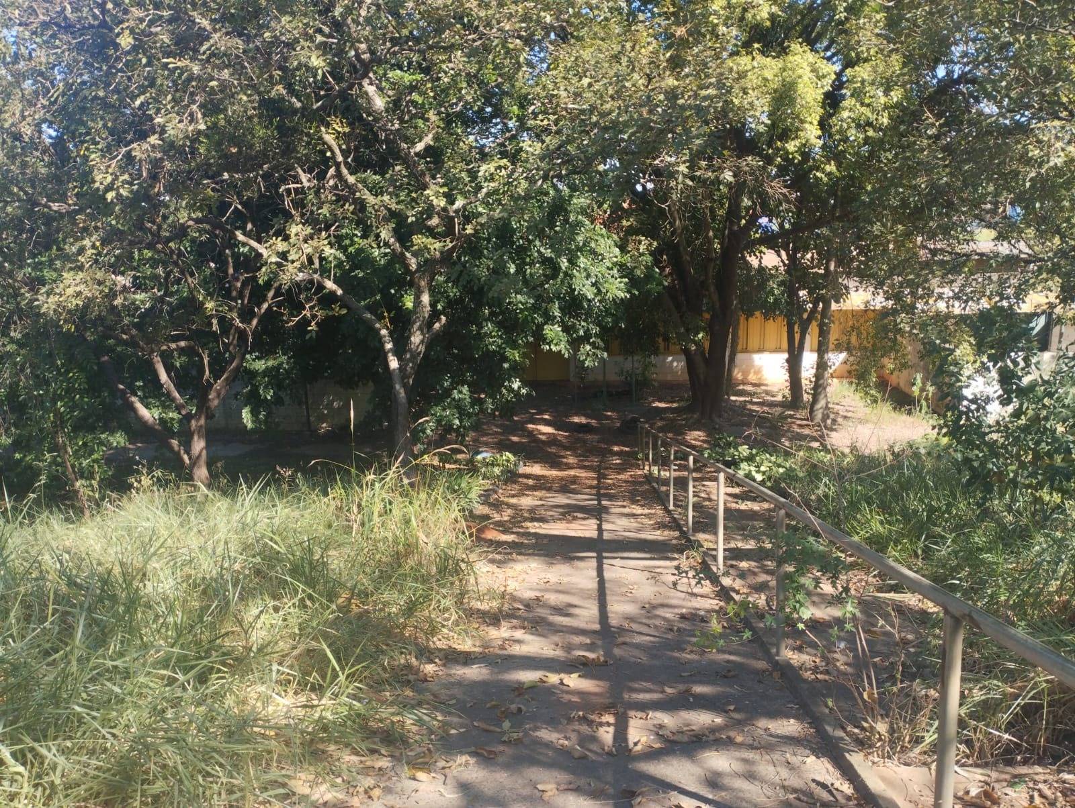

Sala das Sessões “Vereador Santo Rótolli”, 30 de maio de 2025

VEREADOR LUIS ROBERTO TAVARES

